Cadastrar Versão de Material
Sistema | SIPAC
Módulo | Catálogo de Materiais
Usuários | Catalogador de materiais da Instituição
Perfil | Gestor Cadastro Material
Última Atualização | 26/03/2020
Uma versão de material tem a finalidade de definir um conjunto específico de materiais dentro de um mesmo perfil de material. Como exemplo, podemos criar uma “versão 1” de um material inserido em um perfil chamado “avançado”. Este perfil por sua vez faz parte da categoria “notebooks” que está contida no subgrupo computadores. Subgrupo este contido no grupo 5235 - EQUIPAMENTO DE PROCESSAMENTO DE DADOS. Nesse caso de uso é permitido cadastrar versões de materiais para os perfis de material cadastrados no SIPAC.
SIPAC -> Módulos -> Catálogo de Materiais -> Operações -> Material -> Grupo de Material -> Cadastrar.
A tela para o Cadastro de Versão de Material será apresentada:
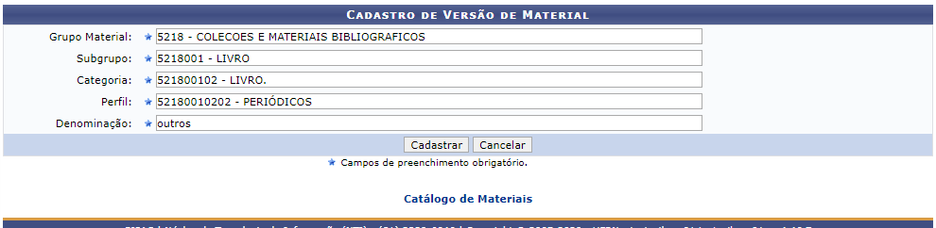Figura 1: Versão de Material|
Para retornar à página inicial do Módulo Catálogo de Materiais, clique em .
Para realizar o cadastro, é necessário informar os seguintes dados:
- Grupo de Material;
- Subgrupo de Material;
- Categoria de Material;
- Denominação;
para confirmar a operação clique em cadastrar. Uma mensagem irá aparecer:
Figura 3: Mensagem de Sucesso|
Caso desista da operação, clique em Cancelar. Será carregada uma caixa de diálogo para a confirmação da operação:

Clique em OK para efetuar o cancelamento, se deseja realmente cancelar.
Bom Trabalho!

Manuais Relacionados
* Listar/Alterar Listar Versão de Material
<< Voltar - Manuais do SIPAC

